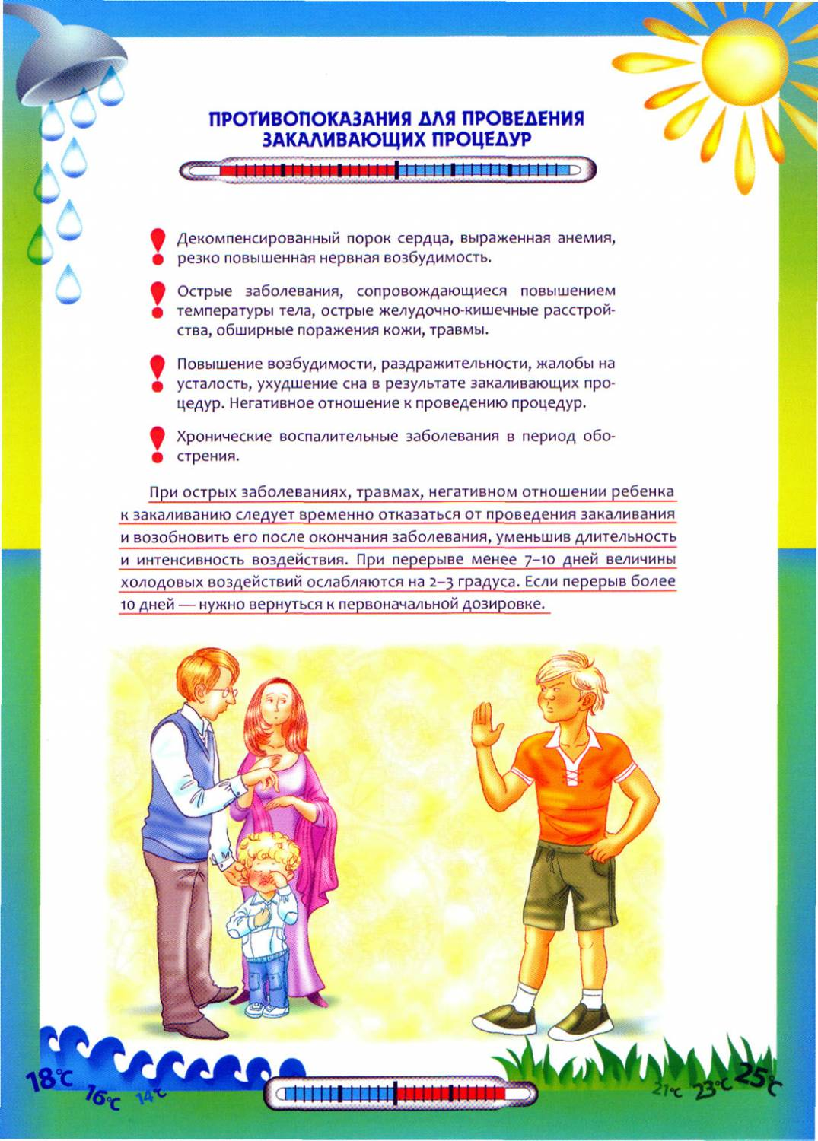

**Советы родителям по закаливанию ребенка**

**Уважаемые родители!**

Закаливание ребенка способствует укреплению его здоровья. Но важно правильно организовать этот процесс. Для этого вам рекомендуется придерживаться следующих правил:

* помните о самых доступных, но от этого не менее важных вещах: больше прогулок на свежем воздухе; регулярное проветривание комнаты ребенка: сон при открытой форточке.
* не заставляйте ребенка выполнять те упражнения, которые вызывают у него негативные эмоции.
* повышайте нагрузку на организм постепенно. Не проводите «рискованных экспериментов», не заставляйте ребенка делать то, в чем сами сомневаетесь.
* если ребенок, несмотря на закаливание, заболел, это лишь означает, что его иммунитет еще не созрел. после полного выздоровления начните постепенно все с начала.

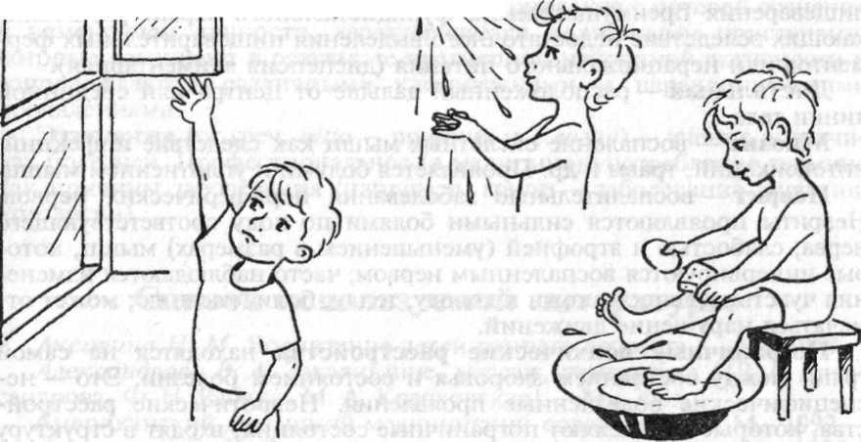



**«Холодный тазик»**

Налейте в таз холодную воду с температурой не выше + 12С и облейте ступни ребенка, стоящего в ванне. Попросите ребенка потопать ножками, пока стекает вода. Промокните ноги полотенцем. В первый день продолжительность ходьбы – 1 минута, ежедневно добавляйте по 1 минуте, доводя до 5 минут. Помните! Лучше проводить закаливание в течение 1 минут в хорошем настроении ребенка, чем 5 мин с капризами.

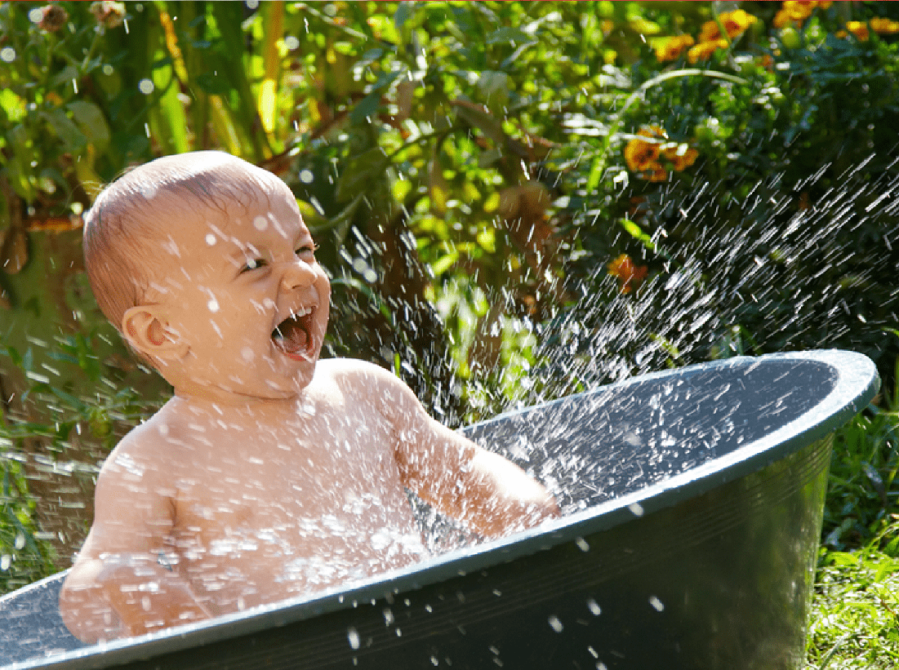

**«Холодное полотенце»**

Если ребенку не нравится обливание холодной водой, постелите в ванне полотенце, смоченное холодной водой (тем. 12С). Попросите ребенка потопать ножками (не стоять!) на нем в течение 1 мин (утром и на ночь). Вытрите ребенку ноги, не растирая, а промокая полотенцем.

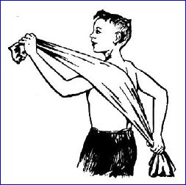

**Способы закаливания**



*Если ребенок боится воздействия холодным душем*, то можно вначале поставить тазик с холодной водой и сказать: «А ну, давай мы с тобой по лужам побегаем!» И вот из теплой ванны – в холодный таз (или под дождик), а потом - опять в ванну. И так не менее трех раз. После процедуры укутайте ребенка в простыню не вытирая, а промокая воду, потом оденьте его для сна и положите в кровать.

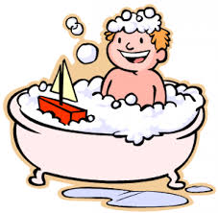

**Уважаемые мамы и папы!**

Набор закаливающих процедур, которые Вы выбираете, зависит от здоровья Вашего ребёнка, климатических условий и места жительства. Эффективность закаливания возрастает при применении разных процедур, а также при сочетании их с физическими упражнениями.

**«Контрастный душ»**

Ребенок вечером купается в ванне. Пусть он согреется в теплой воде. А потом скажите «давай мы с тобой устроим холодный дождик или побегаем по лужам». 

Вы открываете холодную воду, и ребенок подставляет воде свои пяточки и ладошки.